ЛАБОРАТОРНАЯ РАБОТА . ВЫЗОВ АСИНХРОННЫХ ПРОЦЕДУР.

Цель. Изучить механизм работы асинхронных процедур.

Краткие сведения. Асинхронная процедура запускается из потока, но ее выполнение откладывается на неопределенное время, пока запустивший ее поток не будет переведен в состояние ожидания (например, по команде SleepEx). Следующее приложение показывает суть дела и будет нами последовательно разобрано.

#include "stdafx.h"
//#define _WIN32_WINNT 0x0400
#include <windows.h>
#include <iostream>

HANDLE hThread;
DWORD IDThread;
DWORD dwRet;
void CALLBACK a_proc(DWORD p)
{
int n;
DWORD *ptr=(DWORD*) p;
std::cout<<"The async proc is called!"<<std::endl;
std::cout<<"Input integer:";
std::cin>>n;
*ptr+=n;
std::cout<<"The async proc returned!!"<<std::endl;
}

//Now thread is defined

DWORD WINAPI add(LPVOID ptr)
{
DWORD* zz=(DWORD*) ptr;
std::cout<<"Tread says: initial count is"<< *zz<<std::endl;
SleepEx(INFINITE, TRUE); // call async. proc
std::cout<<"Tread says: Final count from async proc is"<<*zz<<std::endl;
getchar();
return 0;

}

int _tmain(int argc, _TCHAR* argv[])
{
DWORD count =10;

hThread =CreateThread(NULL,0,add,&count,0,&IDThread);
Sleep(100);
dwRet =QueueUserAPC(a_proc,hThread,(DWORD) &count);
WaitForSingleObject(hThread, INFINITE);
CloseHandle(hThread);
getchar();
return 0;
}

В методе tmain запускаем поток:

hThread =CreateThread(NULL,0,add,&count,0,&IDThread);

Затем головной процесс делает паузу, чтобы дать потоку запуститься, используя команду Sleep(100);.

После этой небольшой паузы головной процесс помещает асинхронную процедуру в системную очередь и определяет функцию, которая будет реализована при вызове этой процедуры:

dwRet =QueueUserAPC(a_proc,hThread,(DWORD) &count);

Головной процесс после этого приостанавливается и ожидает завершения потока:

WaitForSingleObject(hThread, INFINITE);

Теперь обратимся к потоку. Только когда поток приостанавливается, стартует асинхронная процедура. С этой целью в потоке использована команда

SleepEx(INFINITE, TRUE);

Асинхронная процедура изменяет значение глобальной переменной, что мы вскорости и обнаруживаем:

std::cout<<"Tread says: Final count from async proc is"<<*zz<<std::endl;
getchar();

Скриншот программы имеет такой вид:

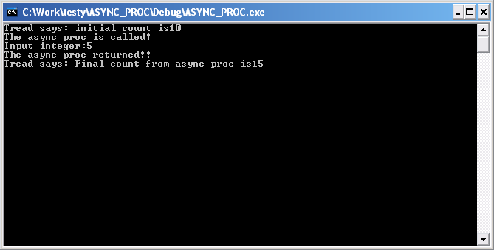

Значение глобальной переменной count увеличено асинхронной процедурой до 15. Начальное значение 5.

ЗАДАНИЕ.

- Создать две асинхронные процедуры. Одна увеличивает глобальную переменную на 10, вторая – на 100.
- Создать два потока. Каждый поток запускает свою собственную асинхронную процедуру.
- Создать две асинхронные процедуры. Одна записывает строку в файл, вторая – читает строку из файла. Обеспечить синхронизацию доступа к файлу, например, с помощью критической секции.

